Martes 07 de abril del 2020

1. Ordeno las tarjetas y sumo.

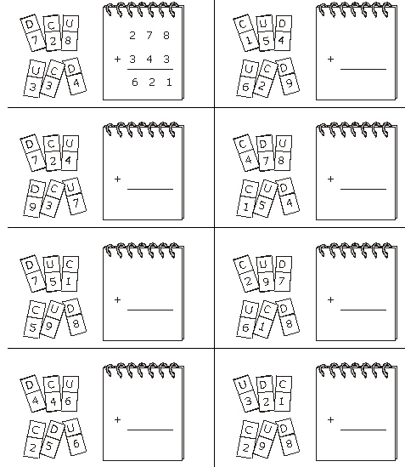

Martes 07 de abril del 2020

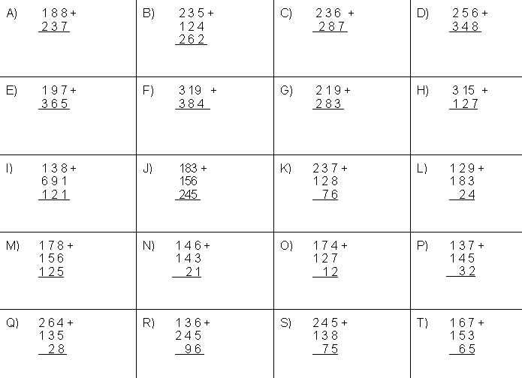 **EJECUTA las siguientes adición**